**ĐỀ THI THỰC HÀNH : HQTCSDL**

**CDTH16AB**

Cho lược đồ CSDL như hình vẽ. Sinh viên thực hiện các yêu cầu sau:

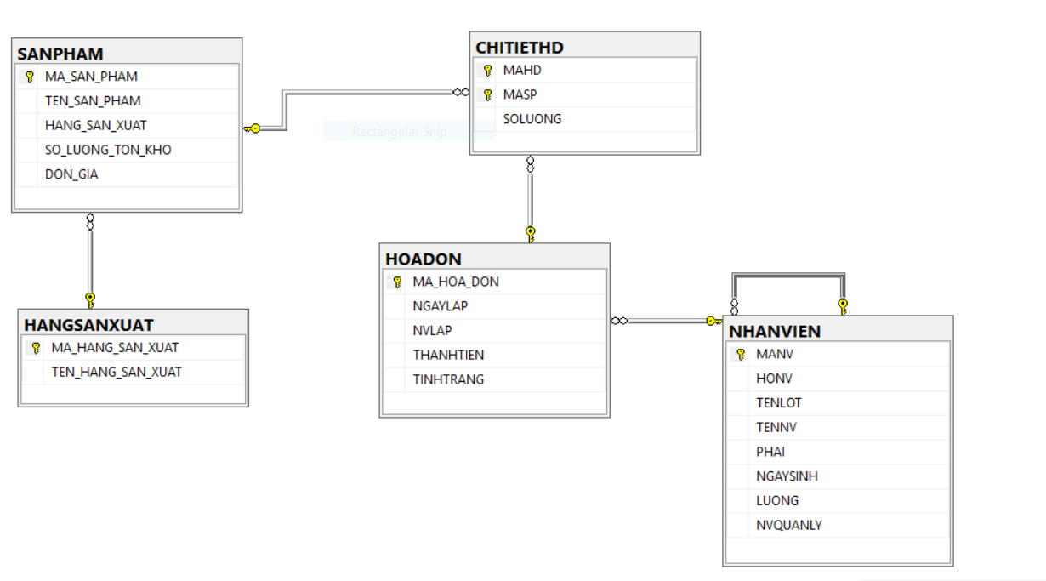

1. Attach database đã cho (1đ)
2. Viết thủ tục thực hiện các yêu cầu sau:
   1. Viết thủ tục thêm mới một hóa đơn với các tham số truyền vào là mã hóa đơn, ngày lập và nhân viên lập. Nếu nhân viên lập truyền vào không tồn tại trong bảng nhân viên thì thông báo ‘Nhan vien khong ton tai’. (1đ)

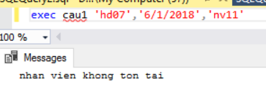

* 1. Viết thủ tục tính lương cho nhân viên theo công thức sau:

LUONG = LƯƠNG CƠ BẢN + PHỤ CẤP

Với lương cơ bản = 500 với nhân viên là quản lý, 200 với nhân viên bình thường

Phụ cấp = số hóa đơn nhân viên đó lập x 20 (2đ)

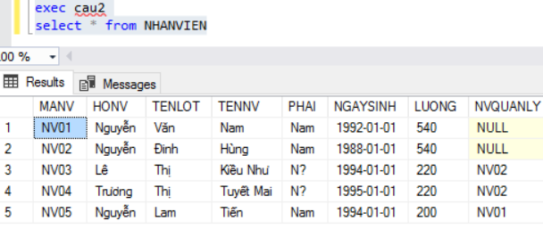

1. Viết hàm thực hiện các yêu cầu sau:
   1. Viết hàm truyền vào một mã nhân viên, đếm số hóa đơn nhân viên đó đã lập. (1đ)

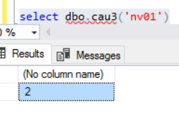

* 1. Viết hàm trả về top 2 mã hãng sản xuất có nhiều số lượng sản phẩm nhất được bán trong các hóa đơn (tính theo số lượng) (2đ).

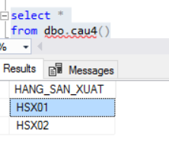

1. TỰ CHỌN: Sinh viên chọn 1 trong hai yêu cầu
   1. Tạo bảng NHATKY gồm ba thuộc tính: NGAYGHI, THANHTIEN , SOLUONG.

Viết các Trigger thực hiện các yêu cầu sau:

Khi thêm một hóa đơn mới trong ngày, insert một bộ dữ liệu mới cho bảng NHATKY với giá trị của NGAYGHI là ngày lập hóa đơn,

Khi update thành tiền cho bảng hóa đơn, cột THANHTIEN được update tương ứng. (2đ)

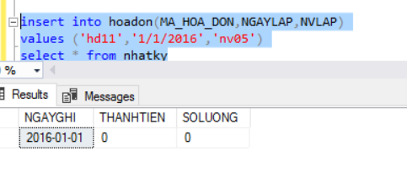

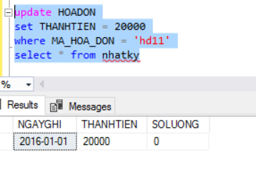

* 1. Tạo View trả về danh sách các chi tiết hóa đơn và thành tiền tương ứng của từng dòng chi tiết hóa đơn đó. Sau đó cập nhật THÀNH TIỀN cho bảng HOADON dựa trên view vừa tạo. (2đ)

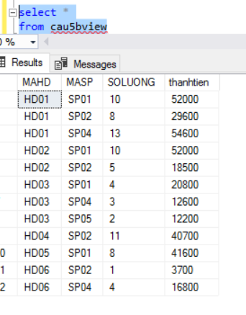

Sau khi update thanh tien sẽ ra kq

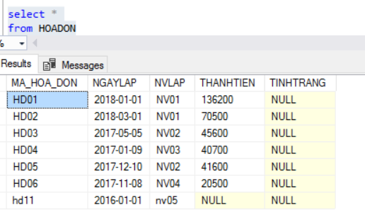

1. Cài đặt Rule như sau: (1đ)

Số lượng tồn kho của sản phẩm phải từ 1 đến 100

